EVOLUÇÃO DO MARCO LEGAL DO LEITE CRU REFRIGERADO NO BRASIL

Evolution of the legal framework of milk raw chilled in Brazil

RESUMO

Este manuscrito apresenta uma revisão da evolução do marco legal da produção de leite cru refrigerado no Brasil, desde a implementação do Programa Nacional de Melhoria de Qualidade do Leite – PNMQL, até os dias atuais. Após o início dos trabalhos do PNMQL, em 2002, foi criada a Rede Brasileira de Laboratórios da Qualidade do Leite – RBQL e aprovado o Regulamento Técnico de Produção, Identidade e Qualidade do Leite Cru Refrigerado. Desde então, tem sido observada uma evolução gradativa das normas referentes ao leite produzido. Esta evolução vem sendo balizada por normas referentes à obtenção, conservação, transporte e padrões de qualidade do leite cru refrigerado. Contudo, dados oficiais sobre a qualidade do leite cru refrigerado produzido pelos produtores brasileiros não estão disponíveis. Além disso, são poucos os estudos de caso longitudinais que investigaram esta temática, após a implementação do PNMQL. Logo, ainda não está claro se a qualidade do leite produzido no campo tem efetivamente melhorado. Também, é preciso elucidar qual parcela de uma eventual melhoria da qualidade do leite cru refrigerado é proveniente das ações do PNMQL, e qual é proveniente da exclusão de pequenos produtores. O processo de melhoria da qualidade do leite cru refrigerado depende da atuação de todos os elos que compõem a sua cadeia produtiva – produtores, indústria e governo. O governo deve definir normas balizadoras e fiscalizar, a indústria deve dar suporte aos produtores para que as metas sejam atingidas, e, finalmente, os produtores precisam atuar como parte interessada na melhoria da qualidade do leite.
Palavras-chave: laticínio, legislação, Programa Nacional de Melhoria de Qualidade do Leite.

ABSTRACT

This manuscript presents a review about the evolution of the legal framework for the production of chilled raw milk in Brazil, since the implementation of the National Program for the Improvement of Milk Quality – PNMQL, until this moment. After the beginning of the work of PNMQL, in 2002, it created the Brazilian Network of Milk Quality Laboratories – RBQL and approved the Technical Regulation for Production, Identity and Quality of Refrigerated Raw Milk. Since then, there has been a gradual evolution in the standards for milk produced. This evolution has been oriented by rules regarding the obtaining, conservation, transport and quality standards of chilled raw milk. However, official data on the quality of chilled raw milk produced by Brazilian producers are not available. In addition, few longitudinal case studies investigated this topic after the implementation of the PNMQL. Therefore, it is not yet clear whether the quality of milk produced in the field has actually improved. It is also necessary to clarify which portion of an eventual improvement in the quality of chilled raw milk comes from the actions of the PNMQL, and which comes from the exclusion of small producers. The process of improving the quality of raw milk depends on the performance of all the links that make up its production chain – producers, industry and the government. The government must define guiding standards and monitor them, the industry must support producers to achieve these goals, and finally, the producers need to act as an interested part in improving the milk quality.
Keywords: dairy, legislation, National Milk Quality Improvement Program.

INTRODUÇÃO

O Brasil figura entre os cinco maiores produtores mundiais de leite desde a década de 90 (FAO, 2020). Contudo, a produção brasileira é considerada pouco competitiva, quando comparada à produção dos principais países exportadores. Não obstante, o país vem se caracterizando muito mais como um importador de leite e derivados lácteos do que um exportador. De acordo com dados do Ministério da Indústria, Comércio Exterior e Serviços (MDIC, 2020), desde 2008 a balança comercial de lácteos não apresenta um saldo positivo. Entre os motivos para tal, destacam-se a baixa qualidade do leite produzido (FAGUNDES, 2006) e a baixa produtividade de grande parte do rebanho leiteiro (SOUTO et al., 2009; REZENDE et al., 2012).
Para fazer frente a este cenário e, consequentemente, fortalecer a pecuária leiteira do País, em 1996, deu-se início à elaboração do Programa Nacional de Melhoria de Qualidade do Leite – PNMQL em uma parceria estabelecida entre o Ministério da Agricultura, Pecuária e Abastecimento – MAPA, representantes da academia, dos órgãos de pesquisa como a Empresa Brasileira de Pesquisa Agropecuária – EMBRAPA e as associações de classe que representavam as indústrias. O PNMQL foi implementado pelo Departamento de Inspeção de Produtos de Origem Animal – DIPOA, pertencente ao MAPA. Desde então, a qualidade do leite cru produzido no Brasil tem sido analisada pela Rede Brasileira de Laboratórios da Qualidade do Leite – RBQL, conforme preconizado pela Instrução Normativa n.37 – IN-37 (BRASIL, 2002a). Atualmente, a RBQL é composta por 10 laboratórios oficiais (BRASIL, 2018d), responsáveis por analisar o leite formal (aquele inspecionado pela fiscalização sanitária) captado nas diversas regiões do País.
Inicialmente, os parâmetros de qualidade do leite cru refrigerado a serem cumpridos pelos produtores foram estabelecidos por meio da Instrução Normativa n.51 – IN-51 (BRASIL, 2002b). Posteriormente, por suas revisões (BRASIL, 2009; 2011a; 2011b; 2016; 2018a; 2018b; 2018c; 2019a; 2019b). Entre alterações de padrões de qualidade, atualização dos prazos para o seu cumprimento, entre outras, foram muitas as transformações que a legislação pertinente à qualidade do leite cru refrigerado passou. Assim, o presente manuscrito tem como objetivo apresentar uma revisão da evolução do marco legal do leite cru refrigerado no Brasil, a partir da implementação do PNMQL.

REFERENCIAL TEÓRICO

Após debates com produtores, industriais, consumidores, vigilância sanitária e outras instituições públicas e privadas (PINTO, 2008), em maio de 1998, por meio da Portaria n.166 (BRASIL, 1998), foi criado um grupo de trabalho para analisar e propor um programa de medidas visando o aumento da competitividade e a modernização do setor lácteo brasileiro. Como resultado dos trabalhos realizados, em dezembro de 1999, foi publicada a Portaria n.56 (BRASIL, 1999), abrindo para consulta pública o Regulamento Técnico de Produção, Identidade e Qualidade do leite. Este regulamento trouxe regras para os diversos tipos de leite produzidos no Brasil. A consulta ficou aberta por 90 dias e, em função da demanda de entidades relacionadas aos pequenos produtores, reaberta em abril de 2002.
Ainda em abril de 2002, por meio da Instrução Normativa n.37 – IN-37, foi criada a Rede Brasileira de Laboratórios da Qualidade do Leite – RBQL (BRASIL, 2002a). A RBQL é composta por laboratórios credenciados, pelo Governo, a receber as amostras de leite provenientes de todos os produtores rurais que fornecem leite para os laticínios brasileiros (MILINSKI; VENTURA, 2010). Dessa forma, a RBQL contribuiu para a padronização das análises, assegurando a credibilidade dos dados gerados, permitindo o mapeamento da qualidade do leite produzido nas diferentes regiões e o acompanhamento do histórico de seus indicadores de qualidade.
Posteriormente, em setembro de 2002, foi publicada a Instrução Normativa n.51 – IN-51 (BRASIL, 2002b), com o objetivo de aprovar os Regulamentos Técnicos de Produção, Identidade e Qualidade do Leite tipo A, tipo B e tipo C, além dos Regulamentos Técnicos de Identidade e Qualidade do Leite Pasteurizado e do Leite Cru Refrigerado, e do Regulamento Técnico da Coleta de Leite Cru Refrigerado e seu Transporte a Granel. Dessa forma, com relação aos Regulamentos Técnicos de Identidade e Qualidade do Leite Cru Refrigerado, e do Regulamento Técnico da Coleta de Leite Cru Refrigerado e seu Transporte a Granel, a IN-51 substituiu o Regulamento de Inspeção Industrial de Produtos de Origem Animal – RIISPOA, de 1952 (BRASIL, 1952).
No que se refere ao leite cru refrigerado, a IN-51 estabeleceu a implementação de melhorias gradativas dos padrões de qualidade do leite produzido no campo, a partir do estabelecimento de indicadores de qualidade mais rigorosos ao longo dos anos, e regulamentou limites específicos para indicadores de qualidade físico-química, contagem de células somáticas – CCS, e contagem bacteriana total – CBT (BRASIL, 2002b). O PNMQL, por meio da IN-51, também buscou contribuir com a melhoria da qualidade do leite cru no Brasil por meio: (i) da obrigatoriedade do seu transporte a granel; (ii) da obrigatoriedade de refrigeração do leite na propriedade e no seu transporte à granel; (iii) da obrigatoriedade de análise oficial mensal do leite de todos os produtores, que são fornecedores de leite para laticínios sob inspeção do Serviço de Inspeção Federal – SIF; e, (iv) do cadastramento dos produtores no Sistema de Informações Gerenciais do Serviço de Inspeção Federal – SIGSIF. Essas ações têm como foco, respectivamente, a manutenção da cadeia do frio desde a ordenha até o laticínio; a identificação de falhas na origem, permitindo a correção diretamente com o produtor; e o acompanhamento da evolução da qualidade do leite produzido; além do estabelecimento de parâmetros de referência para a qualidade do leite cru refrigerado.
Em julho de 2009, dando continuidade às ações do PNMQL, foi publicada a Instrução Normativa n.22 – IN-22. A IN-22 tem como objetivo atualizar as normas técnicas para utilização de tanques comunitários, visando à conservação da qualidade do leite cru, proveniente de diferentes propriedades rurais (BRASIL, 2009). Entre as normas estabelecidas para os tanques comunitários tem-se: (i) a existência de um responsável pela recepção do leite; (ii) a obrigatoriedade de cadastro do titular e dos demais produtores do tanque no SIGSIF; (iii) a proibição do recebimento de leite previamente refrigerado; e (iv) a instalação do tanque em local estratégico e adequado, provido de paredes, cobertura, pavimentação, iluminação, ventilação, condição de acesso apropriadas, ponto de água corrente e local próprio para higienização das mãos, latões e demais utensílios. Além disso, ficou estabelecido que o estabelecimento industrial será responsável por capacitar e auditar periodicamente o titular e o responsável pela recepção, com relação à higienização dos equipamentos, e a seleção e o transporte higiênico do leite (BRASIL, 2009).
Posteriormente, em junho de 2011, por meio da Instrução Normativa n.32 – IN-32, foi instituído um Grupo de Trabalho com o objetivo de estabelecer novas diretrizes para o PNMQL (BRASIL, 2011a). Adicionalmente, em função de pedidos de representantes do setor produtivo, a IN-32 prorrogou por seis meses a implementação dos novos padrões de CCS e CBT para o leite cru refrigerado proveniente das regiões Sul, Sudeste e Centro-Oeste. À época, considerou-se que a implementação dos novos padrões poderia levar à exclusão de um grande número de produtores (MILANI et al., 2016).
Em seguida, em dezembro de 2011, foi publicada a Instrução Normativa n.62 – IN-62 (BRASIL, 2011b). No que diz respeito ao Regulamento de Leite Cru Refrigerado, ficou estabelecida: (i) a disponibilização dos resultados das análises para o MAPA, para os estabelecimentos industriais e para os produtores; (ii) a obrigatoriedade do uso de tanques de refrigeração por expansão direta – até este momento ainda era permitido o uso de tanques de imersão; (iii) a obrigatoriedade do envio de amostras individualizadas, mesmo quando provenientes de tanques comunitários; entre outros. Além disso, a IN-62 formalizou a remuneração do produtor baseada na qualidade do leite, desde que estabelecida mediante acordo setorial específico (BRASIL, 2011b).
O cronograma de implementação dos novos padrões de CCS e CBT para o leite cru refrigerado também foi atualizado: (i) para as regiões Sul, Sudeste e Centro-Oeste, os padrões previstos pela IN-51 (BRASIL, 2002b) para entrar em vigor a partir de janeiro de 2012 (máximo de 1,0 × 10⁵ UFC/mL para CBT e 4,0 × 10⁵ CS/mL para CCS) foram postergados por quatro anos e seis meses; ao passo que, (ii) para as regiões Norte e Nordeste, os mesmos padrões, que iriam entrar em vigor a partir de janeiro de 2013, foram postergados por cinco anos. Também foram inseridas duas novas fases ao cronograma de implementação dos padrões de qualidade do leite cru refrigerado.
Estas novas fases contemplaram a implementação de padrões intermediários entre aqueles que estavam em vigência (máximo de 7,5 × 10⁵ UFC/mL para CBT e 7,5 × 10⁵ CS/mL para CCS) (BRASIL, 2011a) e aqueles que, a princípio, seriam implementados, a partir de janeiro de 2012, nas regiões Sul, Sudeste e Centro-Oeste, e de janeiro de 2013, nas regiões Norte e Nordeste (BRASIL, 2011b). Estes padrões intermediários, divididos em duas etapas, foram estabelecidos com previsão de vigorar: a partir de janeiro de 2012, para as regiões Sul, Sudeste e Centro-Oeste, e de janeiro de 2013, para as regiões Norte e Nordeste (máximo de 6,0 × 10⁵ UFC/mL para CBT e 6,0 × 10⁵ CS/mL para CCS); e, posteriormente, a partir de julho de 2014, para as regiões Sul, Sudeste e Centro-Oeste, e de julho de 2015, para as regiões Norte e Nordeste (máximo de 3,0 × 10⁵ UFC/mL para CBT e 5,0 × 10⁵ CS/mL para CCS) (BRASIL, 2011b).
Posteriormente, em maio de 2016, a Instrução Normativa n.7 – IN-7 atualizou o cronograma de implementação dos novos padrões de CCS e CBT. Os novos padrões (máximo de 1,0 × 10⁵ UFC/mL para CBT e 4,0 × 10⁵ CS/mL para CCS), previstos pela IN-62 (BRASIL, 2011b) para entrarem em vigor a partir de julho de 2016, nas regiões Sul, Sudeste e Centro-Oeste, e julho de 2017, nas regiões Norte e Nordeste, foram prorrogados por dois anos. Dessa forma, estes padrões só passariam a vigorar a partir de julho de 2018, nas regiões Sul, Sudeste e Centro-Oeste, e de julho de 2019, nas regiões Norte e Nordeste (BRASIL, 2016).
Contudo, em junho de 2018 a Instrução Normativa n.31 – IN-31 atualizou o cronograma de implementação dos novos padrões de CCS e CBT, para as regiões Sul, Sudeste e Centro-Oeste. Os padrões, anteriormente previstos para entrarem em vigor a partir de julho de 2018 (máximo de 1,0 × 10⁵ UFC/mL para CBT e 4,0 × 10⁵ CS/mL para CCS), foram postergados para julho de 2019. Este novo prazo coincidiu com aquele estabelecido pela IN-7 para as regiões Norte e Nordeste. Dessa forma, a partir de julho de 2019, os produtores de leite cru refrigerado de todas as regiões do País deveriam atender aos mesmos padrões de qualidade (máximo de 1,0 × 10⁵ UFC/mL para CBT e 4,0 × 10⁵ CS/mL para CCS) (BRASIL, 2018a).
Todavia, em novembro de 2018, foram publicadas a Instrução Normativa n.76 – IN-76 e a Instrução Normativa n.77 – IN-77. A IN-76 aprovou novos Regulamentos Técnicos com o objetivo de fixar a Identidade e as Características de Qualidade que devem apresentar o Leite Cru Refrigerado, o Leite Pasteurizado e o Leite Pasteurizado tipo A (BRASIL, 2018b). No que se refere ao Leite Cru Refrigerado, a IN-76: (i) atualizou os padrões de qualidade físico-química (Tabela 1); (ii) estabeleceu limites máximos de temperatura do leite para o recebimento (7 ºC), para a conservação e a expedição no posto de refrigeração, e para a conservação na usina de beneficiamento, ou fábrica de laticínios, antes da pasteurização (4 ºC); (iii) estabeleceu o limite máximo para a CBT do leite antes do seu processamento no estabelecimento beneficiador (9,0×10⁵ UFC/mL); (iv) exigiu a identificação, por meio de rotulagem, e a existência de boletim de análises do laboratório do estabelecimento expedidor, para o leite cru refrigerado proveniente de posto de refrigeração; e (v) fixou padrões para CCS e CBT (máximo de 3,0 × 10⁵ UFC/mL para CBT e 5,0 × 10⁵ CS/mL para CCS) (BRASIL, 2018b). Dessa forma, desde a entrada em vigor da legislação, entre maio e junho de 2019, os valores máximos para CCS e CBT, até então em vigor pela IN-31 (BRASIL, 2018a), foram adotados como padrão. A Tabela 1 ilustra os novos padrões qualidade físico-química do leite cru refrigerado, implementados pela IN-76 (BRASIL, 2018b), em comparação com aqueles que estavam em vigência, implementados pela IN-51 (BRASIL, 2002b).

Tabela 1 – Padrões de qualidade físico-química do leite cru refrigerado, estabelecidos pelas IN-51 e IN-76
Variável | IN-51 | IN-76 | Unidade
Extrato seco desengordurado | ≥ 8,4 | ≥ 8,4 | g/100 g
Extrato seco total | * | ≥ 11,4 | g/100 g
Gordura | ≥ 3,0 | ≥ 3,0 | g/100 g
Lactose anidra | * | ≥ 4,3 | g/100 g
Proteína total | ≥ 2,9 | ≥ 2,9 | g/100 g
Acidez titulável | 0,14 a 0,18 | 0,14 a 0,18 | g ácido lático/100 mL
Densidade relativa | 1,028 a 1,034 | 1,028 a 1,034 | g/mL
Estabilidade ao alizarol | ≥ 72 | ≥ 72 | %
Índice crioscópico | ≤ -0,530 (≤ -0,512) | -0,555 a -0,530  (-0,536 a -0,512) | ºH (ºC)
* não informado.
Fonte: BRASIL (2002b; 2018b).

Já a IN-77 estabeleceu os critérios e procedimentos para produção, acondicionamento, conservação, transporte, seleção e recepção do leite cru em estabelecimentos registrados no SIF (BRASIL, 2018c). Por meio desta, entre outros, ficou definido que as propriedades rurais devem: (i) utilizar sistema de pré-resfriamento e/ou tanque de expansão direta para a refrigeração do leite cru, e (ii) refrigerar o leite nos tanques a 4 ºC, em até 3 horas; enquanto os estabelecimentos devem: (i) receber o leite refrigerado em temperatura não superior a 7 ºC (admitindo-se, excepcionalmente, o recebimento até 9 ºC), (ii) manter programa de autocontrole para qualificação dos fornecedores de leite, (iii) interromper a coleta de leite em propriedades que apresentarem, por três meses consecutivos, média geométrica (trimestral) fora do padrão estabelecido para CBT, e (iv) realizar, pelo menos uma vez por mês, análise da CBT do leite cru refrigerado estocado, em laboratório da RBQL. Com relação à interrupção da coleta de leite em propriedades com alta média geométrica para CPP, por meio da própria IN-77, considera-se que o resultado de uma única nova amostra, analisada pela RBQL, dentro do padrão regulamentar é suficiente para a retomada da coleta (BRASIL, 2018c).
Por fim, em novembro de 2019, as Instruções Normativas n.76 e n.77 foram alteradas, respectivamente, pelas Instruções Normativas n.58 – IN-58 e n.59 – IN-59. A IN-58 previu que, “em caso de ausência de resultado mensal para composição da média geométrica trimestral, o resultado de cada mês subsequente substituirá a média geométrica até o restabelecimento da média geométrica trimestral calculada”. Além disso, a IN-58 também alterou o plano de amostragem microbiológica estabelecido para avaliação da contagem padrão em placas do leite cru refrigerado antes do seu processamento no estabelecimento industrial (BRASIL, 2019a).
Já a IN-59 estabeleceu que a análise do leite de novos produtores deve ser realizada em laboratórios pertencentes à RBQL, e impôs que, antes do restabelecimento da coleta de leite, deve ser identificada a causa do desvio. Além disso, a IN-59 revogou a obrigatoriedade dos laticínios manterem programa de autocontrole de educação continuada dos produtores rurais, e estabeleceu a análise de contagem padrão em placas para o leite cru refrigerado antes do seu processamento (BRASIL, 2019b). Anteriormente, a IN-77 previa que esta análise seria realizada para o leite cru refrigerado estocado (BRASIL, 2018c).
A consulta pública do Regulamento Técnico de Produção, Identidade e Qualidade do leite e, posteriormente, a publicação da IN-51, estabeleceram padrões de qualidade para o leite produzido no Brasil. Até então, o leite cru refrigerado não possuía um padrão de qualidade (BRASIL, 1952). Portanto, só a partir da publicação da IN-51 (BRASIL, 2002b) é que os produtores passaram a ter conhecimento dos requisitos de qualidade que o leite deve possuir, enquanto as indústrias passaram a ter critérios para recusar o recebimento de leite de baixa qualidade (MILINSKI; VENTURA, 2010).
Após a implantação da IN-51, acreditava-se que a cadeia do leite passaria por muitas transformações, num período relativamente curto – sete anos. De acordo com o cronograma inicialmente previsto na IN-51 (BRASIL, 2002b), a partir de julho de 2012, o leite produzido em todo o País atingiria um padrão de qualidade internacional (máximo de 1,0 × 10⁵ UFC/mL para CBT e 4,0 × 10⁵ CS/mL para CCS). A União Europeia exige 1,0×10⁵ UFC/mL e 4,0×10⁵ CS/mL para CBT e CCS, respectivamente (EEC, 1992; EC, 2004), enquanto os Estados Unidos exigem 1,0×10⁵ UFC/mL e 7,5×10⁵ CS/mL para CBT e CCS, respectivamente (FDA, 2003). No entanto, a qualidade do leite cru refrigerado parece não ter evoluído no ritmo esperado, o que levou a sucessivas revisões dos cronogramas de implementação de novos padrões de CBT e CCS (BRASIL, 2011a; 2016; 2018a).
Apesar disso, os padrões atualmente em vigor (máximo de 3,0 × 10⁵ UFC/mL para CBT e 5,0 × 10⁵ CS/mL para CCS) (BRASIL, 2002b) são muito mais rigorosos do que aqueles implementados na primeira fase do PNMQL (máximo de 1,0 × 10⁶ UFC/mL para CBT e 1,0 × 10⁶ CS/mL para CCS) (BRASIL, 2018b). A Figura 1 ilustra a evolução dos padrões de CBT e CCS que foram estabelecidos ao longo deste período. Em consonância com a evolução dos padrões estabelecidos, Ribas et al. (2016) verificaram tendência de redução do indicador de CBT de amostras de leite entregues no Laboratório da Qualidade do Leite da Associação Paranaense dos Criadores de Bovinos da Raça Holandesa, em Curitiba/PR. O estudo foi conduzido entre janeiro de 2012 e maio de 2014. Por outro lado, Lima et al. (2020) identificaram uma piora dos indicadores de qualidade do leite proveniente de produtores da Zona da Mata mineira. O estudo foi conduzido entre os anos de 2012 e 2018. Cabe ressaltar que, muitas vezes, os produtores não conseguem produzir leite em conformidade com os novos padrões de qualidade simplesmente por não seguirem as boas práticas de manejo (VELTHUIS; VAN ASSELDONK, 2011) e de ordenha (PANTOJA et al., 2009).

Figura 1 – Evolução dos padrões estabelecidos para o leite cru refrigerado. CBT para as regiões Sul, Sudeste e Centro-Oeste (a); CBT para as regiões Norte e Nordeste (b); CCS para as regiões Sul, Sudeste e Centro-Oeste (c); e, CCS para as regiões Norte e Nordeste (d)
CBT (10³ UFC/mL)  Sul, Sudeste e Centro-Oeste (a) | 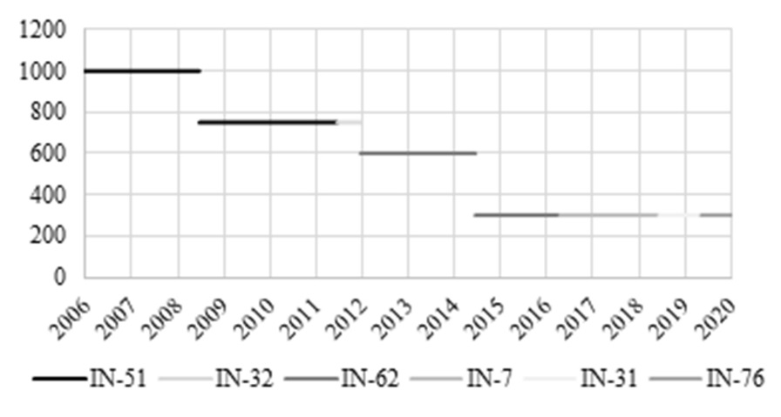 | CCS (10³ CS/mL)  Sul, Sudeste e Centro-Oeste (c) | 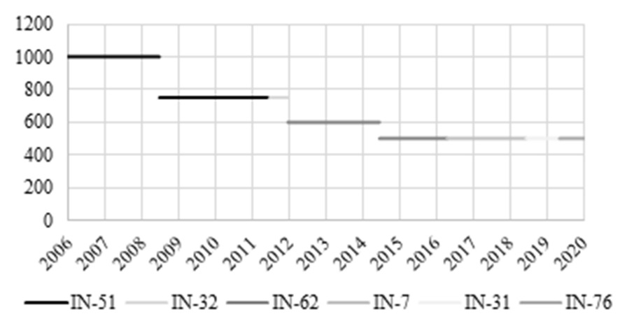
CBT (10³ UFC/mL)  Norte e Nordeste (b) | 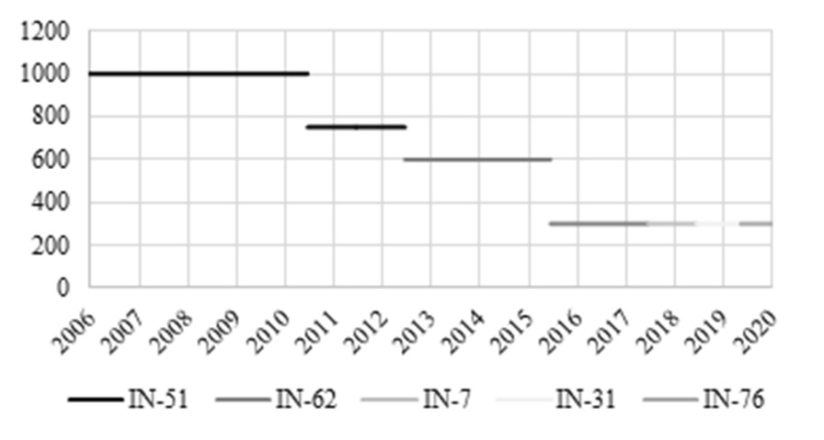 | CCS (10³ CS/mL)  Norte e Nordeste (d) | 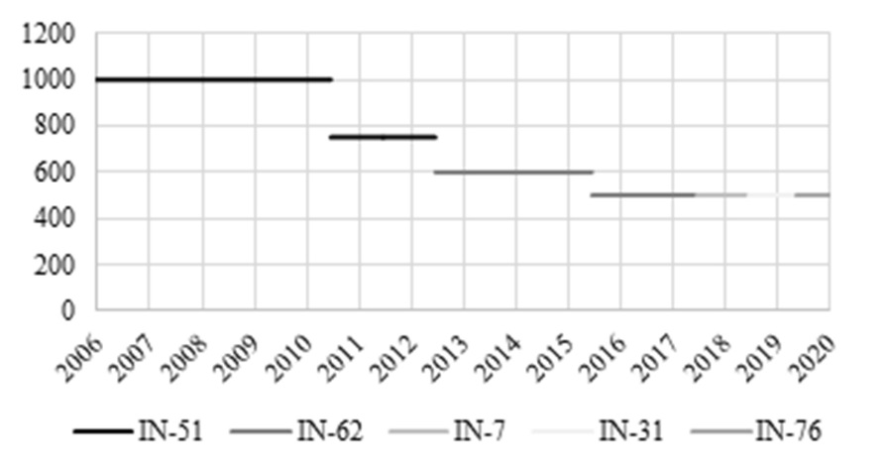

Figura 2 – Linha do tempo das normas pertinentes ao marco legal do leite cru refrigerado, desde a implementação do PNMQL.
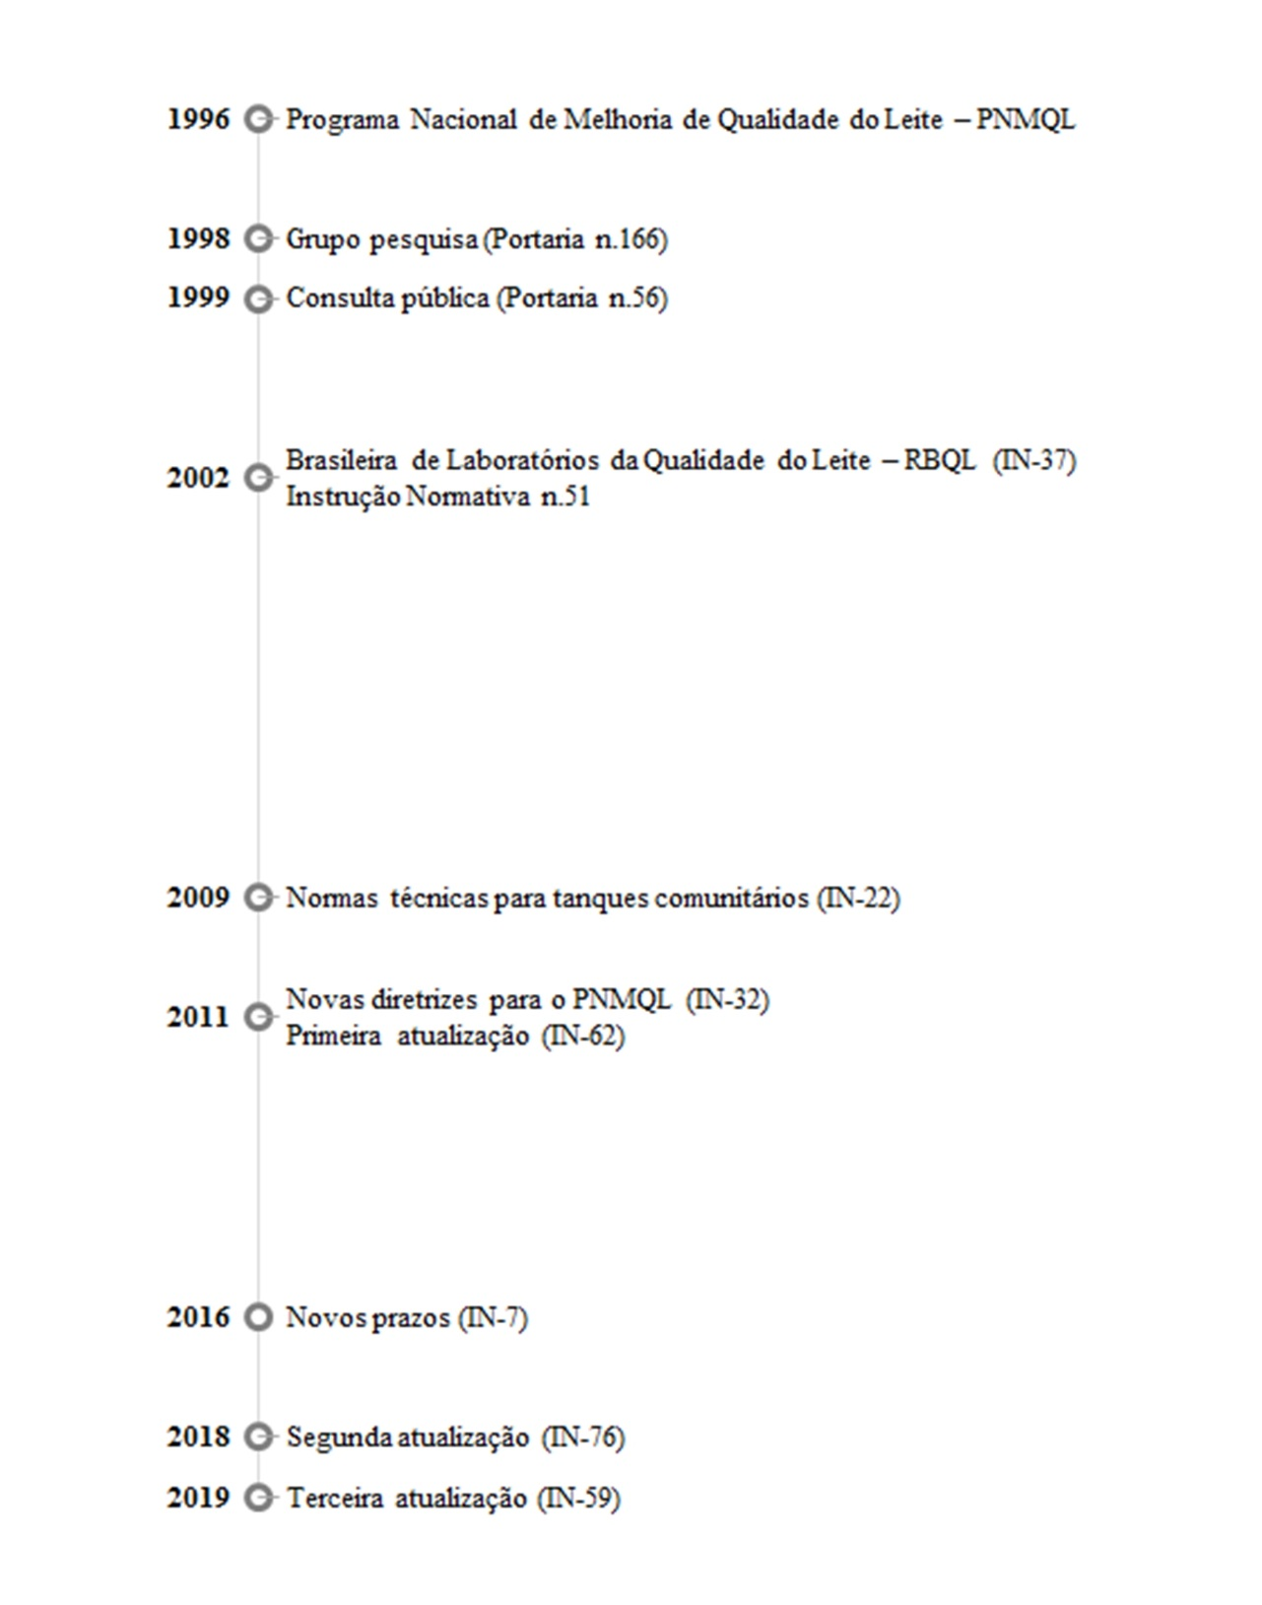

Estes exemplos reforçam os já esperados contrastes de qualidade do leite proveniente de diferentes regiões do país (MILINSKI; VENTURA, 2010). Soma-se a este fato a escassez de estudos de caso longitudinais e a ausência de dados oficiais sobre a qualidade do leite cru refrigerado produzido pelos produtores brasileiros. Logo, não é possível afirmar se a qualidade do leite cru refrigerado produzido no Brasil efetivamente melhorou ao longo deste período. Assim como não é possível mensurar a parcela de contribuição de cada uma das ações implementadas, ou das instruções normativas publicadas. Nem mesmo é possível isolar o efeito de milhares de pequenos produtores terem abandonado a atividade. Dados do Instituto Brasileiro de Geografia e Estatística – IBGE contabilizam uma diminuição de 180 mil estabelecimentos agropecuários produtores de leite entre os censos agropecuários de 2006 e 2017 (IBGE, 2020a; 2020b).
Ainda assim, há uma grande diferença entre os padrões de qualidade inicialmente estabelecidos pela IN-51 (BRASIL, 2002b) e aqueles atualmente em vigor (BRASIL, 2018b). Certamente houve uma evolução do marco legal do leite cru refrigerado neste período. A Figura 2 ilustra uma linha do tempo das normas pertinentes ao marco legal do leite cru refrigerado, desde a implementação do PNMQL. Contudo, para que esta evolução possa se refletir na melhoria da qualidade do leite cru refrigerado produzido no Brasil, é preciso uma atuação conjunta de todos os elos de sua cadeia produtiva – produtores, indústria e governo.
O governo deu início a este processo, por meio do PNMQL. Consequentemente, contribuiu para a aprovação de legislações relacionadas ao estabelecimento de padrões de qualidade para o leite cru refrigerado e aos procedimentos a serem adotados pelos produtores, transportadores e indústria, desde a coleta até o beneficiamento do leite. Todavia, a contribuição dos órgãos governamentais deve passar não só pelo processo de revisão e atualização do marco regulatório do leite cru refrigerado, mas também incluir assistência técnica aos produtores, melhoria da infraestrutura no campo, intensificação da fiscalização, transparência dos dados de qualidade provenientes das análises oficiais, etc.
A indústria por sua vez, precisa, entre outros, garantir a refrigeração do leite durante o seu transporte (BRASIL, 2002b; 2018b), a realização de análise oficial mensal do leite de todos os produtores (BRASIL, 2002b), a pesquisa diária de agentes inibidores de crescimento microbiano, a remuneração do produtor baseada na qualidade do leite (BRASIL, 2011b), a estocagem do leite em temperatura e contagem bacteriana adequadas (BRASIL, 2018b), além de dar suporte aos produtores para que estes padrões sejam atingidos.
Por fim, os produtores precisam reconhecer sua importância como base da cadeia e, assim, atuar como parte interessada na melhoria da qualidade do leite. Entre outros, os produtores devem assegurar a sanidade dos animais (BRASIL, 2011b), a obtenção do leite em condições higiênicas (BRASIL, 2002b; 2011b), e a sua refrigeração na propriedade (BRASIL, 2002b), por meio do uso de tanques de refrigeração por expansão direta (BRASIL, 2011b; 2018c).
Com relação aos entraves para que o leite cru refrigerado produzido no Brasil atinja o padrão de qualidade dos principais produtores mundiais, pode-se citar: assistência técnica (FLORES-MIYAMOTO et al., 2014), infraestrutura no campo (tanques de refrigeração, por exemplo) (CASTRO et al., 2016), pagamento pela qualidade do leite (NIGHTINGALE et al., 2008; BOTARO et al., 2013), oferta de crédito aos produtores (OLIVEIRA et al., 2011), condições de acesso às áreas rurais e conservação das estradas. Portanto, o processo de melhoria da qualidade do leite cru refrigerado produzido no Brasil depende da atuação de todos os elos que compõem a sua cadeia produtiva – produtores, indústria e governo.

CONSIDERAÇÕES FINAIS

Desde o início dos trabalhos do Programa Nacional de Melhoria de Qualidade do Leite e a implementação de padrões de qualidade por meio da Instrução Normativa n.51, houve uma evolução considerável das normas referentes à obtenção, conservação e transporte do leite, além dos seus próprios padrões de qualidade. Contudo, ainda não está claro se a qualidade do leite produzido no campo tem efetivamente melhorado. Além disso, também é preciso elucidar qual parcela de uma eventual melhoria da qualidade do leite cru refrigerado é proveniente das ações do PNMQL, e qual é proveniente da exclusão de pequenos produtores. O processo de melhoria da qualidade do leite cru refrigerado produzido no Brasil depende da atuação de todos os elos que compõem a sua cadeia produtiva – produtores, indústria e governo.

REFERÊNCIAS

BORGES, L.R.; FONSECA, L.M.; MARTINS, R.T.; OLIVEIRA, M.C.P.P. Milk quality according to the daily range in farm production in the Mesoregion Central Mineira and Oeste of Minas Gerais regions, Brazil. Arquivo Brasileiro de Medicina Veterinária e Zootecnia, v.65, n.4, p.1239-1246, 2013. doi: 10.1590/S0102-09352013000400041
BOTARO, B.G.; GAMEIRO, A.H.; SANTOS, M.V. Quality based payment program and milk quality. Scientia Agricola, v.70, n.1, p.21-26, 2013. doi: 10.1590/S0103-90162013000100004
BRASIL. Decreto n.30691, de 29 de março de 1952. Aprova o novo Regulamento da Inspeção Industrial e Sanitária de Produtos de Origem Animal. Diário Oficial da República Federativa do Brasil, Brasília, 07 julho 1952.
BRASIL. Instrução Normativa n.22, de 07 de julho de 2009. Estabelece as normas técnicas para utilização de tanques comunitários instituídos na forma do Anexo VI, da Instrução Normativa nº 51, de 18 de setembro de 2002, visando à conservação da qualidade do leite cru, proveniente de diferentes propriedades rurais. Diário Oficial da República Federativa do Brasil, Brasília, 08 de julho de 2009.
BRASIL. Instrução Normativa n.31, de 29 de junho de 2018a. Diário Oficial da República Federativa do Brasil, Brasília, 02 de julho de 2018. Seção 1, p.2.
BRASIL. Instrução Normativa n.32, de 30 de junho de 2011a. Prorroga por 6 (seis) meses a vigência dos prazos estabelecidos para a adoção de novos limites microbiológicos e de células somáticas, que entrariam em vigor a partir de 1º de julho de 2011 para as regiões Sul, Sudeste e Centro-Oeste, e Institui Grupo de Trabalho com o objetivo de estabelecer novas diretrizes do Programa Nacional de Melhoria da Qualidade do Leite, bem como definir competências e compromissos de cada elo envolvido na cadeia produtiva do leite. Diário Oficial da República Federativa do Brasil, Brasília, 01 de julho de 2011. Seção 1, p.4.
BRASIL. Instrução Normativa n.37, de 18 de abril de 2002a. Institui a Rede Brasileira de Laboratórios de Controle da Qualidade do Leite, com o objetivo de realizar análises laboratoriais para fiscalização de amostras de leite cru, recolhidas em propriedades rurais e em estabelecimentos de laticínios, nos termos fixados pela Secretaria de Defesa Agropecuária deste Ministério. Diário Oficial da República Federativa do Brasil, Brasília, 19 de abril de 2002. Seção 1, p.3.
BRASIL. Instrução Normativa n.51, de 18 de setembro de 2002b. Aprova os Regulamentos Técnicos de Produção, Identidade e Qualidade do Leite tipo A, do Leite tipo B, do Leite tipo C, do Leite Pasteurizado e do Leite Cru Refrigerado e o Regulamento Técnico da Coleta de Leite Cru Refrigerado e seu Transporte a Granel. Diário Oficial da República Federativa do Brasil, Brasília, 20 de setembro de 2002. Seção 1, p.8-13.
BRASIL. Instrução Normativa n.58, de 6 de novembro de 2019a. Altera a Instrução Normativa nº 76, de 26 de novembro de 2018. Diário Oficial da República Federativa do Brasil, Brasília, 7 de novembro de 2019. Seção 1, p.18.
BRASIL. Instrução Normativa n.59, de 6 de novembro de 2019b. Altera a Instrução Normativa nº 77, de 26 de novembro de 2018. Diário Oficial da República Federativa do Brasil, Brasília, 7 de novembro de 2019. Seção 1, p.18.
BRASIL. Instrução Normativa n.62, de 29 de dezembro de 2011b. Aprova Regulamentos Técnicos de Produção, Identidade e Qualidade do Leite tipo A, Leite Cru Refrigerado, Leite Pasteurizado e o Regulamento Técnico da Coleta de Leite Cru Refrigerado e seu Transporte a Granel. Diário Oficial da República Federativa do Brasil, Brasília, 30 de dezembro de 2011. Seção 1, p.6-11.
BRASIL. Instrução Normativa n.7, de 03 de maio de 2016. Diário Oficial da República Federativa do Brasil, Brasília, 04 de maio de 2016. Seção 1, p.11.
BRASIL. Instrução Normativa n.76, de 26 de novembro de 2018b. Aprova Regulamentos Técnicos que fixam a Identidade e as Características de Qualidade que devem apresentar o Leite Cru Refrigerado, o Leite Pasteurizado e o Leite Pasteurizado tipo A, na forma desta Instrução Normativa e do Anexo Único. Diário Oficial da República Federativa do Brasil, Brasília, 30 de novembro de 2018. Seção 1, p.9.
BRASIL. Instrução Normativa n.77, de 26 de novembro de 2018c. Estabelece os critérios e procedimentos para a produção, acondicionamento, conservação, transporte, seleção e recepção do leite cru em estabelecimentos registrados no serviço de inspeção oficial, na forma desta Instrução Normativa e do seu Anexo. Diário Oficial da República Federativa do Brasil, Brasília, 30 de novembro de 2018. Seção 1, p.10.
BRASIL. Laboratórios Credenciados. Qualidade do Leite. 2018d. Disponível em: http://www.agricultura.gov.br/assuntos/laboratorios/laboratorios-credenciados/qualidade-do-leite. Acesso em: 07 fev. 2019.
BRASIL. Portaria n.166, de 05 de maio de 1998. Cria grupo de trabalho para analisar e propor programa e medidas visando ao aumento da competitividade... Diário Oficial da República Federativa do Brasil, Brasília, p.42, 06 maio 1998. Seção 1.
BRASIL. Portaria n.56, de 17 de dezembro de 1999. Submete a consulta pública os regulamentos técnicos de padrão de identidade e qualidade de leite... Diário Oficial da República Federativa do Brasil, Brasília, p.34, 08 dezembro 1999. Seção 2.
CASTRO, R.D.; OLIVEIRA, L.G.; SANT’ANNA, F.M.; LUIZ, L.M.P.; SANDES, S.H.C.; SILVA, C.I.F.; SILVA, A.M.; NUNES, A.C.; PENNA, C.F.A.M.; SOUZA, M.R. Lactic acid microbiota identification in water, raw milk, endogenous starter culture, and fresh Minas artisanal cheese from the Campo das Vertentes region of Brazil during the dry and rainy seasons. Journal of Dairy Science, v.99, p.6086-6096, 2016. doi: 10.3168/jds.2015-10579
CORRIGENDUM TO REGULATION (EC). Regulamento EC n.853 do Parlamento Europeu e do Conselho de 29 de Abril de 2004. Estabelece regras específicas de higiene aplicáveis aos géneros alimentícios de origem animal. Official Journal of the European Union, 2004. Disponível em: https://eur-lex.europa.eu/legal-content/EN/TXT/?uri=CELEX%3A32004R0853R(01). Acesso: 27 set. 2019.
EUROPEAN ECONOMIC COMMUNITY (EEC). Council Directive 92/46/EEC. Commission Document 39L0046. EEC: Brussels, Belgium. 1992. Disponível em: https://eur-lex.europa.eu/legal-content/EN/TXT/?uri=CELEX:31992L0046. Acesso: 27 set. 2019.
FAGUNDES, M. H. Uma nova etapa da Instrução Normativa nº 51 A Região Centro-Sul. Revista de Política Agrícola, n.2, p.33-48, 2006.
FLORES-MIYAMOTO, A.; REIJ, M.W.; VELTHUIS, A.G.J. Do farm audits improve milk quality? Journal of Dairy Science, v.97, n.1, p.1-9, 2014. doi: 10.3168/jds.2012-6228
FOOD AND AGRICULTURE ORGANIZATION OF THE UNITED NATIONS (FAO). Livestock Primary Data. Disponível em: http://www.fao.org/faostat/en/#data. Acesso em: 04 abr. 2020.
INSTITUTO BRASILEIRO DE GEOGRAFIA E ESTATÍSTICA (IBGE). Censo Agropecuário 2017. 2020a. Disponível em: https://www.ibge.gov.br/estatisticas-novoportal/economicas/agricultura-e-pecuaria/21814-2017-censo-agropecuario.html?=&t=resultados. Acesso em: 04 abr. 2020.
INSTITUTO BRASILEIRO DE GEOGRAFIA E ESTATÍSTICA (IBGE). Censo Agropecuário 2006 - Segunda apuração. 2020b. Disponível em: https://sidra.ibge.gov.br/tabela/1227. Acesso em: 04 abr. 2020.
LIMA, L.P.; BRAGA, G.B.; PEREZ, R.; CARVALHO, A.F. Chilled raw milk quality: a case study in Zona da Mata region, Minas Gerais State. Ciência Rural, v.50, 2020. 10p. doi: 10.1590/0103-8478cr20190749
MILANI, M.P.; VARGAS, D.P.; MELLO, R.O.; NÖRNBERG, M.F.B.L.; NÖRNBERG, J.L. Qualidade do leite em diferentes sistemas de produção, ano e estação climática. Revista Brasileira de Ciência Veterinária, v.23, n.3-4, p.206-211, 2016. doi: 10.4322/rbcv.2016.058
MILINSKI, C.C.; VENTURA, C.A.A. Os impactos do Programa Nacional de Melhoria da Qualidade do Leite – PNMQL na região de Franca-SP. Revista Internacional Interdisciplinar INTERthesis, v.7, n.1, p.170-198, 2010.
MINISTÉRIO DA INDÚSTRIA, COMÉRCIO EXTERIOR E SERVIÇOS (MDIC). Estatísticas de comércio exterior. Disponível em: http://www.mdic.gov.br/index.php/comercio-exterior/estatisticas-de-comercio-exterior/series-historicas. Acesso em: 26 mar. 2020.
NIGHTINGALE, C.; DHUYVETTER, K.; MITCHELL, R.; SCHUKKEN, Y. Influence of variable milk quality premiums on observed milk quality. Journal of Dairy Science, v.91, p.1236-1244, 2008. doi: 10.3168/jds.2007-0609
OLIVEIRA, C.J.B.; LOPES JÚNIOR, W.D.; QUEIROGA, R.C.R.E.; GIVISIEZ, P.E.N.; AZEVEDO, P.S.; PEREIRA, W.E.; GEBREYES, W.A. Risk factors associated with selected indicators of milk quality in semiarid northeastern Brazil. Journal of Dairy Science, v.94, p.3166-3175, 2011. doi: 10.3168/jds.2010-3471
PANTOJA, J.C.; REINEMANN, D.J.; RUEGG, P.L. Associations among milk quality indicators in raw bulk milk. Journal of Dairy Science, v.92, p.4978-4987, 2009. doi: 10.3168/jds.2009-2329
PINTO, M.S. Contagem bacteriana total do leite cru produzido nos Estados do Paraná, São Paulo e Minas Gerais após implementação da Instrução Normativa nº. 51/2002. Niterói, RJ: UFF, 2008. 72p. Dissertação (Mestrado em Medicina Veterinária) – Universidade Federal Fluminense, 2008.
REZENDE, E.S.J.; PINTO, S.M.; PEREIRA, J.L.A.R.; LABIGALINI, I. Qualidade higiênico-sanitária do leite cru em três mesorregiões de Minas Gerais. Revista Instituto de Laticínios “Cândido Tostes”, v.67, n.387, p.64-69, 2012.
RIBAS, N.P.; HORST, J.A.; ANDRADE, U.V.C.; REGONATO, A.; PACHECO, H.A.; SERMANN, K.C. Contagem bacteriana total em amostras de leite de tanque no estado do Paraná. Archives of Veterinary Science, v.21, n.1, p.32-43, 2016.
SOUTO, L.I.M.; SAKATA, S.T.; MINAGAWA, C.Y.; TELLES, E.O.; GARBUGLIO, M.A.; BENITES, N.R. Qualidade higiênico-sanitária do leite cru produzido em propriedades leiteiras do Estado de São Paulo, Brasil. Veterinária e Zootecnia, n.3, v.16, p.491-499, 2009.
UNITED STATES FOOD AND DRUGS ADMINISTRATION (FDA). Grade "A" Pasteurized Milk Ordinance (2003 Revision): Standards for Grade "A" milk and milk products. Silver Spring: FDA - United States Food and Drugs Administration, Center for Food Safety and Applied Nutrition, Section 7, 2003. Disponível em: https://www.fda.gov/media/114169/download. Acesso: 27 set. 2019.
VELTHUIS, A.G.J.; VAN ASSELDONK, M.A.P.M. Process audits versus product quality monitoring of bulk milk. Journal of Dairy Science, v.94, p.235-249. 2011. doi: 10.3168/jds.2010-3528

Cabe ressaltar que a IN-51 ainda admitiu o transporte do leite em latões ou tarros e em temperatura ambiente para algumas condições específicas, como a entrega do leite no estabelecimento processador até duas horas após a conclusão da ordenha (BRASIL, 2002b).

